中國文化大學教育部高教深耕計畫成果紀錄表

子計畫 | A4-1-2 從想到做的培育搖籃-創客中心
具體作法 | 華岡創客中心
主題 | 創新講座-符合規則，然後你就可以那麼玩
內容  （活動內容簡述/執行成效） | 主辦單位：教資中心  活動日期：2022/5/31 1300-1500  活動地點：TEAMS線上講座  主 講 者：李其樺老師  參與人數： 15 人  內 容：  中國文化大學教學資源中心2022年05月31日利用TEAMS平台辦理創新講座-符合規則，然後你就可以那麼玩，本次由本校主持創客中心的李其樺老師來為同學教授在符合規範的前提底下，進行創新時可以如何進行各種挑戰。  執行成效：  符合法律及道德的外在規範是生活中的最低限度標準，在不犯法與侵害他人權益的前提下，有很多不同的方式可以去進行創新。尤其是在斜槓青年與新創事業盛行的現代社會，有很多以前從來不曾想像過的產品及生活樣態出現，隨著科技與時間的進步，各種有別以往的大膽嘗試不斷推陳出新。在符合遊戲規則的條件下，各種創新模式只有你想不到沒有做不到，同學可以盡情大膽去冒險。
 | 活動照片電子檔名稱  (請用英數檔名) | 活動照片內容說明(每張20字內)
 | 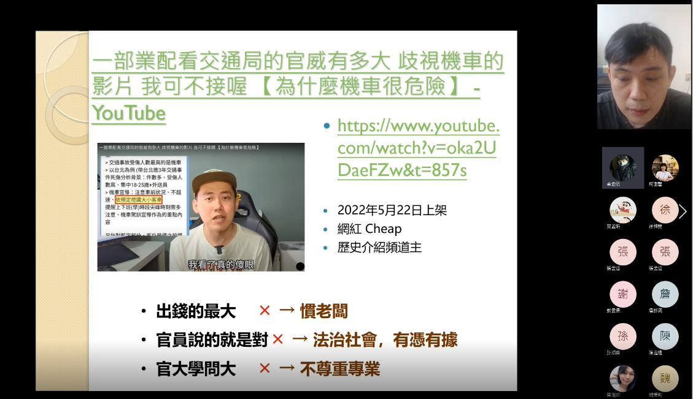 | 實際案例分享
 | 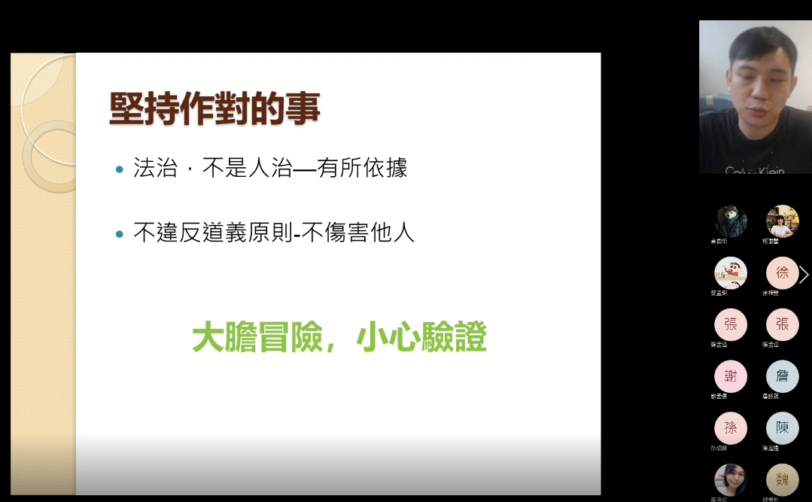 | 內容解說
 | 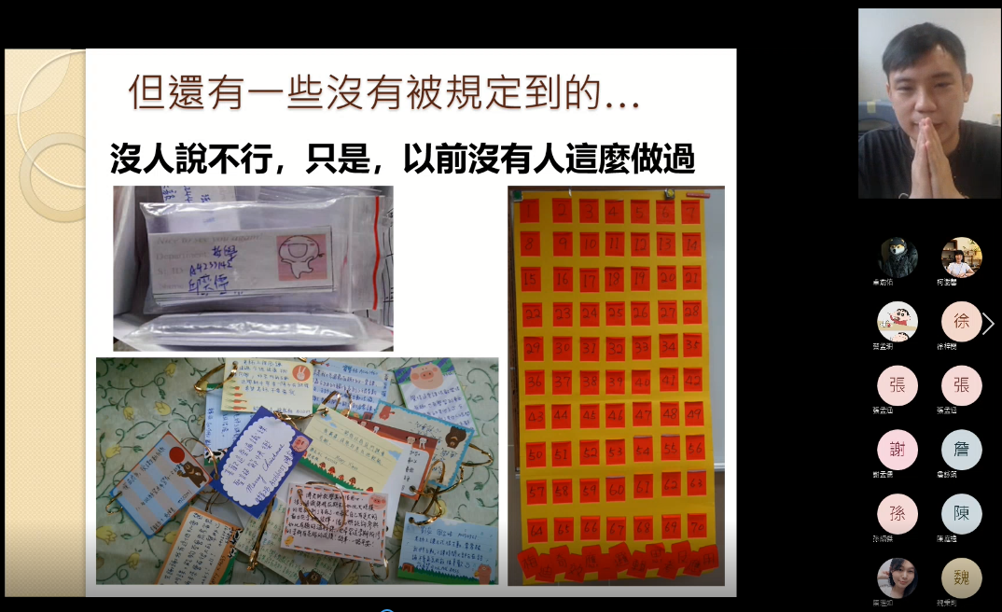 | 創新突破實驗介紹

